**附件1：**

重庆江北国际机场航向天线基础

消除直立面简介

**1.施工内容**

02R/20L跑道、03/21跑道、02L跑道共计5个导航台航向天线基础消除直立面。

其中，02R/20L跑道、02L跑道航向天线对应的近场天线基础需同步进行消除直立面。

* 1. **消除直立面简介**

根据《民用机场飞行区技术标准》（MH5001-2013）6.5.3：“位于跑道端安全区内可能对飞机构成危险的物体应被视为障碍物，并尽可能的移除。在跑道端安全区范围内，应采取措施消除结构直立面”。

（1）02R/20L跑道、03/21跑道、02L跑道的航向天线均位于端安全区内，天线基础需要做消除直立面。

（2）02L、02R、20L航向近场天线均位于端安全区内，天线基础需要做消除直立面。

**1.2航向天线（含近场天线）消除直立面示意图**

02R/20L跑道和02L跑道的航向天线（含近场天线）基础四面均需要做消除直立面，如图1所示。



图1 02R/20L跑道和02L跑道航向天线（含近场天线）基础消除示意图

03/21跑道航向台基础向跑道一侧，在建设时已做消除直立面处理，仅需对其他三面做消除直立面处理，如图2所示。



图1 03/21跑道航向天线基础消除示意图

**1.3天线基础消除直立面做法及工艺要求**

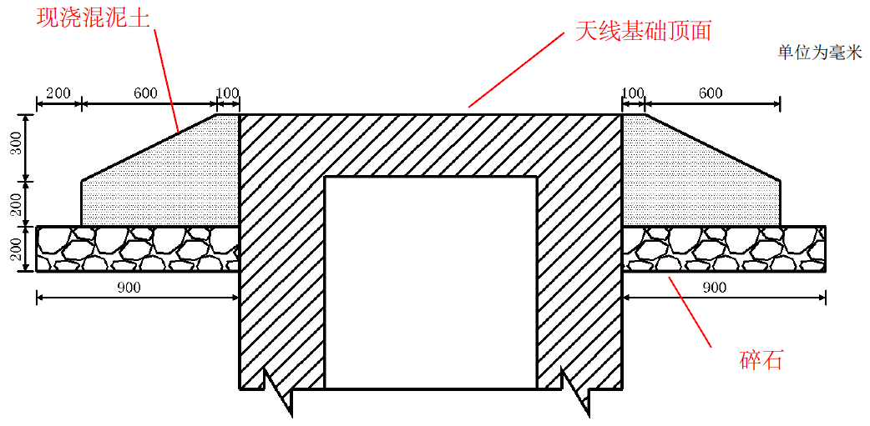

图3 航向天线（含近场天线）消除直立面混泥土保护示意图

(1)天线阵各边均需按图3标准做消除直立面，其中混泥土标号：C25。

(2)航向天线阵（含近场天线）四周因涉及到土面区，需对土面区进行开挖，开挖宽度900mm,开挖深度距离天线阵基础面700mm,其中需铺设碎石高度为200mm；因不同的航向天线阵基础高出土面区高度不同，开挖深度不同。

（3）图2中200+200+300，是以天线基础顶面为参考，向下的深度。

**1.4 航向天线（含近场天线）基础尺寸**

需进行消除直立面的航向天线（含近场天线）基础如下图所示



图4 航向天线阵基础实际情况

其中，L：航向天线阵(含近场天线)基础长度，单位：米

W：航向天线阵(含近场天线)基础高度，单位：米

H：航向天线阵（(含近场天线)）基础高出土面区高度，

单位：米

具体为：

|  |  |  |  |
| --- | --- | --- | --- |
| **天线** | **L** | **W** | **H** |
| 02R航向 | 53 | 4.5 | 0.29 |
| 20L航向 | 53 | 4.5 | 0.29 |
| 02L航向 | 53 | 3 | 0.34 |
| 03航向 | 53 | 3.5 | 0.25 |
| 21航向 | 53 | 3.5 | 0.25 |
| 02R近场 | 2 | 0.6 | 0.1 |
| 20L近场 | 2 | 0.6 | 0.1 |
| 02L近场 | 2 | 0.6 | 0.1 |

**2.施工时间**

本项目为不停航施工，每日施工时段为02:00至05:30，优先保障机场正常运行，如遇重要保障任务、特殊情况、特殊天气等，当日施工可能取消。